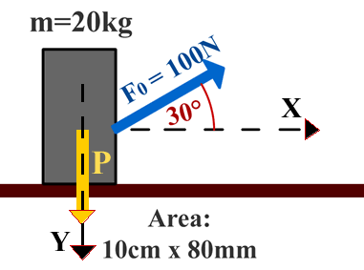
PROBLEMI CON FORZE 2D
Problema 1: un parallelepipedo di 20kg è appoggiato sul pavimento; l’area di appoggio è un rettangolo di dimensioni 10cmx80mm. Esso è sospinta verso destra da una forza $\vec{F}$₀ di intensità 100N inclinata di 30° rispetto all’orizzontale.
- Qual è la forza totale con cui il parallelepipedo preme sul suolo? [F_{TOT_Y} = +146N]
- Qual è la forza totale che lo trascina lungo X (forza motrice)? [Fmotrice = F_{TOT_X} = +86,6N]
- Qual è la pressione che esso esercita sul suolo? Scrivila in notazione scientifica, supponendo un errore di ± 500Pa [Pr = 18.250 Pa = 1,82·10⁴ Pa]
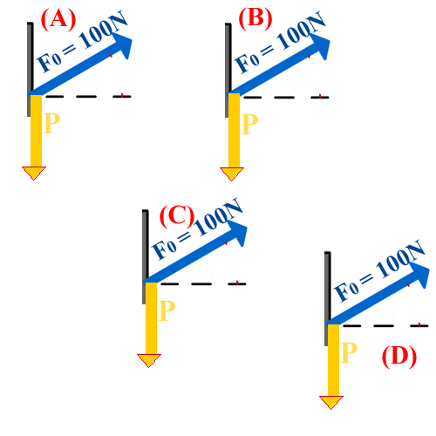
- Disegna nella figura a destra F_{TOT}, sommando vettorialmente $\vec{P}$ + $\vec{F}$o con il metodo punta-coda (A) e con quello del parallelogramma (B). Dopodiché, calcola il modulo di $|\vec{F}$_{TOT}|e l’angolo che esso forma con l’asse delle X. [|F_{TOT}| = 169,8N ; ϑ = 59,3°]
- Dopodiché, calcola il vettore P – Fo (C) e il vettore Fo – P (D).
(hint: disegna, quando è opportuno, l’opposto di Fo e di P).

Nei problemi seguenti appare la forza di attrito!! “Ma Prof, non ha spiegato la forza di attrito con le forze 2D!” Giustissimo: però vi basterà ricordare che μ_{s} = Fs,max/Fpremente per risolvere facilmente i problemi.
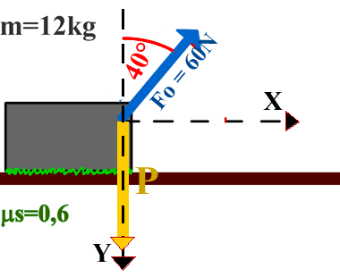
Problema2: Una valigia di 12kg è appoggiata al suolo; una signorina cerca di spostarla applicandole una forza $\vec{F}$₀ di intensità 60N inclinata di 40° sulla verticale. Fra la valigia e il pavimento vi è attrito: il coef. di attrito statico è μ_{S}=0,6.
- Calcola $\vec{F}$tot = $\vec{P}$ + $\vec{F}$_{O} (hint: ricordati di scomporre le forze!).
- Qual è la forza totale con cui il parallelepipedo preme sul suolo?
- Qual è la forza totale che lo trascina lungo il suolo (forza motrice)?
- Calcola il modulo di $\vec{F}$tot = $\vec{P}$ + $\vec{F}$_{O} e l’angolo che $\vec{F}$tot forma con l’asse Y (hint: per prima cosa determina quale dei due cateti è quello adiacente e quello opposto).
- Scrivi $\vec{F}$tot = $\vec{P}$ + $\vec{F}$_{O} con il versore della direzione.
- Sapendo che la forza di attrito statico è Fs,max = μs·Fpremente, sapendo che μ_{s}=0,6 sapresti calcolare Fs,max?
- Hai appena calcolato che Fs,max = 43N: la signorina riesce a spostare la valigia?
- Quale dovrebbe essere il max valore di μ_{S} affinché la signorina possa spostare la valigia?
- Disegna la forza vincolare Rv e la sua reazione Rv’: calcola il loro valore.
Soluzioni in fondo alla pagina seguente

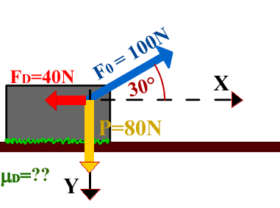
Problema 3: una cassa di 80N è trascinata da una forza $\vec{F}$₀ di intensità 100N inclinata di 30° sull’orizzontale. Fra la cassa e il pavimento vi è attrito dinamico di modulo F_{D} = 40N il cui coefficiente μ_{D} non è noto.
- Scrivi le componenti di $\vec{P}$, $\vec{F}$_{D} e $\vec{F}$_{O}.
- Calcola la somma delle forze$\vec{F}$tot $=\vec{P}$ + $\vec{F}$_{D} + $\vec{F}$_{O}. Con quanta forza la scatola è spinta lungo il pavimento? Con quanta forza preme sul pavimento?
- Sapresti calcolare il coef. μ_{D} sapendo che μ_{D} = F_{D}/Forza premente?
- Scrivi $\vec{F}$tot = $\vec{P}$ + $\vec{F}$_{D} + $\vec{F}$_{O} con il versore della direzione (hint: prima devi calcolare il modulo di $\vec{F}$_{TOT})
- Calcola l’angolo che $\vec{F}$tot forma con la retta orizzontale.

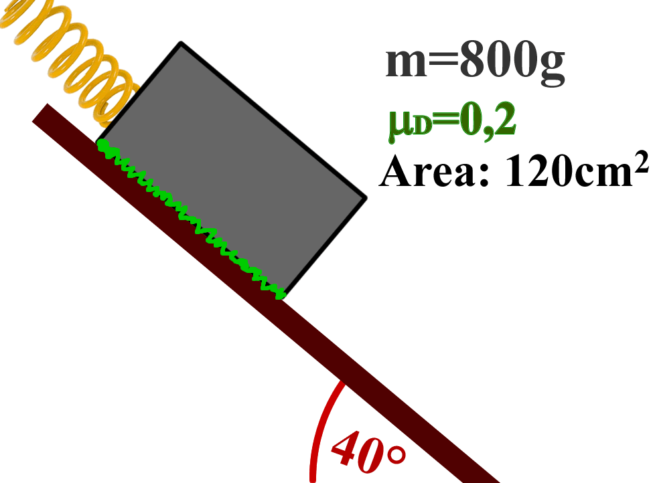
Problema4: una scatolina di massa 800g è posta su di un piano inclinato di 40°: essa poggia sul piano con un’area di 120cm²; fra la scatolina ed il piano vi è un coef. di attrito dinamico μ_{D}=0,2.
- Supponendo che la scatolina scorra verso il basso, qual è la forza motrice che la spinge?
- Qual è la pressione che la scatolina applica sul piano?
- Supponi adesso che alla scatolina sia agganciata una molla di costante elastica K=5,0N/cm e che in questo istante la molla sia estesa di 5mm: qual è adesso il valore della forza motrice? (hint: considera che adesso sulla scatolina agisce sia il peso che la forza della molla)

Soluzioni al Problema 2
- $\vec{F}$_{TOT} = 38,6N$\hat{x}$ + 71,6N$\hat{y}$
- F_{TOT_Y} = +71,6N$\hat{y}$
- Fmotrice = F_{TOT_X} = +38,6N$\hat{x}$
- |$\vec{F}$_{TOT}| = 81,3N ; ϑ = 28,3°
- $\vec{F}$tot = 81,3N · (0,88$\hat{x}$ + 0,47$\hat{y}$)
- (hint: qual è il valore della forza che preme sul piano? Lo hai calcolato poco fa!) Fs,max = 43N
- (hint: confronta Fs,max con la forza che trascina la scatola lungo il piano) No! La signorina non riesce a spostare la valigia
- μs,max = 0,54
- Rv = -71,6N$\hat{y}$ ; Rv’ = +71,6N$\hat{y}$ ;

Soluzioni al Problema 3
- Px = 0N , Py = +80N ; F_{D}x = -40N , F_{D}y = 0N ; Fox = +86,6N , Foy = -30N
- F_{TOT_X} = +46,6N , F_{TOT_Y} = +30,0N
- μ_{D} = 1,33
- $\vec{F}$tot = 55,4N · (0,84$\hat{x}$ + 0,54$\hat{y}$)
- ϑ = 32,8°

Soluzioni al Problema 4
- Fmotrice = F// = 3,8N
- Pr = 500Pa
- Fmotrice = 1,3N

